 **碎碎念**

好不容易将自己的博客搭了两遍，终于搭起来了，为什么这么多坑？？我枯了，按着别人的步骤一步一步走还这么困难，我也是菜中菜了T_T.

  虽然域名还带有github，但来日我一定换个超级酷炫狂拽吊炸天的域名哈哈哈。

   还是那句话:“为什么别人都没出问题？就我有这么多bug?

  "因为我脑回路清奇总想搞事情~哈哈"

我在博客中“尽量”会写一些学习相关的文章，对自己的学习有一个条理化记录和复盘总结，维护一个blog能让我更爱学习？（并不）。同时大家也能看到，监督我顺便给我找错（找错然后在微信中报给我，不胜感激~）

  话不多说，让我们迈出神圣的第一步吧！

**主要参考**

 https://zhuanlan.zhihu.com/p/26625249

https://blog.csdn.net/qq_38148394/article/details/79997971

  以及递归百度（google）无数CSDN ，简书，博客园，Stack Overflow……T_T

**正文**

**\* 坑1**

  注意hexo命令操作的位置，在blog目录下按住shift键右击鼠标打开命令行，位置如下图

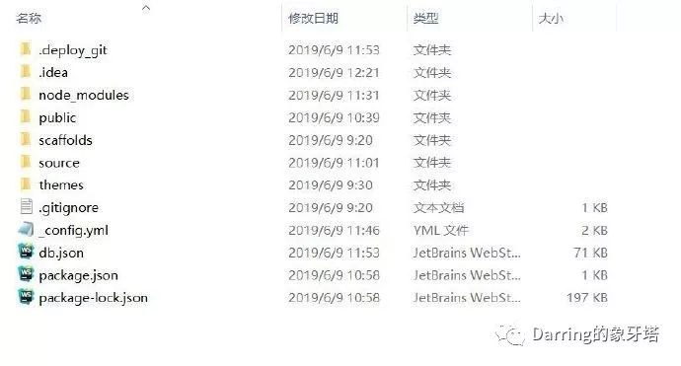

 就是这个问题,导致我在浏览器上输入localhost:4000时界面无法响应

搜索结果中有以下情况：

    1. 4000端口被占用

    2. 控制面板—打开或关闭windows功能——找到Internet information services 未勾选

    3. 素质三连没有到位（hexo clean, hexo g,hexo d）尤其不要忘了第一个clean ，还要注意如下提示，即使没有红色提示，命令执行结果也不一定是对的（我之前就被这个误导了好久，以为没有报错），正确提示应该是很长一大串提示语句，而不是下面这个

 >>>Commands: clean Remove generated files and cache. config Get or set configurations. deploy Deploy your website. generate Generate static files. help Get help on a command. init Create a new Hexo folder. list List the information of the site migrate Migrate your site from other system to Hexo. new Create a new post. publish Moves a draft post from _drafts to _posts folder. render Render files with renderer plugins. server Start the server. version Display version information. Global Options: --config Specify config file instead of using _config.yml --cwd Specify the CWD --debug Display all verbose messages in the terminal --draft Display draft posts --safe Disable all plugins and scripts --silent Hide output on console

   4. 和我情况一样，工作区搞错了地方

**\*坑2**

  部署好博客后，那篇知乎的文章，说是在浏览器中直接输入username.github.io(username是你取好的名字)，而没有前面的https，实践证明，https是要加上的

**\* 坑3**

    建议初学就暂时用github 的域名，以后再迁移到自己的服务器或者云服务器中用自己的域名。（昨天晚上还研究了好久怎么搞个好听的域名，最后放弃了）

**\* 坑4**

    注意markdown 语法的小坑，“###”和“*” 与后面的内容间要有一个空格，否则网页没法解析

**\*坑5**

 本地在localhost 上css上渲染得很好，但是在https://darringzhang.github.io上没正常显示,修改站点的配置文件_config.yml，再重新素质三连

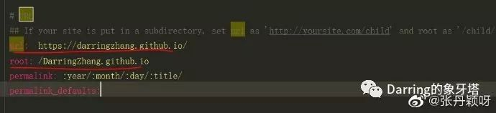

**\* 坑6**

    hexo g提交时报错

    YAMLException: end of the stream or a document separator is expected at line x, column y:

   这种情况一般是缺少分隔符，一般是空格，注意一定要在：后面加空格

**\* 坑7**

  本次最搞我的地方就是插入图片，研究了两个小时终于找到一个可行的方案，在“主要参考”里面的第二个链接，我暂时用的微博相册的图床，七牛云的审批还没下来。

  刚才看到可以在本地上传图片，感觉很方便，但是我没有成功，博客上图片总是显示不出来，图片报错The document appears to be corrupted and cannot be loaded .链接在下面，你们也可以试一下.

**https://www.jianshu.com/p/c2ba9533088a**

**###与君共勉**

  由于太我小白了，这个网站整整搭了一天，几次要在放弃的边缘试探，不过总算成功了……

  以下是过程中的一点心得：

   1.工欲善其事必先利其器，我开始竟然用记事本编辑配置文件_config.yml，找个信息找半天。直到在WebStorm 上打开了项目文件……当事人就是非常后悔

   2. 每个人做事的逻辑不一样，可能在别人那儿没问题，到你就有问题了。和参考资料描述的情况不一致，不要心乱

   3.用到什么就学什么，不要觉得都准备好了才能开始动手（没有针对性，学了也会忘），搭这个博客之前，我还不会markdown，现在现学现卖

   4.说到底还是坚持，遇到很多的问题，中间好几次心态炸了，昨天晚上到现在我在Google的搜索记录已经好几百条了。不会不懂就去查资料，细心分析，问题是一个一个解决的

  5. 第一次搭博客，还存在很多不完善的地方，上面列举出来我的一些心得，有任何问题请联系我。来日方长，与君共勉~

**微信快速联系我 ：）**

